省平台系统与“药数立方”小程序

咨询反馈功能操作手册

**系统操作步骤：**

1. 平台账号与小程序账号绑定（平台账号设置绑定手机号码，并在小程序内关联平台账号）
2. 新建信息复核/反馈及咨询信息（可选择平台或在小程序上操作）
3. 填写并提交审核（填写对应信息并提交审核）
4. **平台账号与小程序账号绑定**

**平台账号绑定**

1. 查看已绑定手机号（在会员管理和账号列表内查看）

**会员管理：**登录省平台（http://yp.gdyjs.cn:9020/welcome.do），并使用主账号登录，点击“会员管理”—“会员信息详情”，在法定代表人信息、联系人信息、被授权人信息里登记的手机、电话，默认已绑定该会员账号。

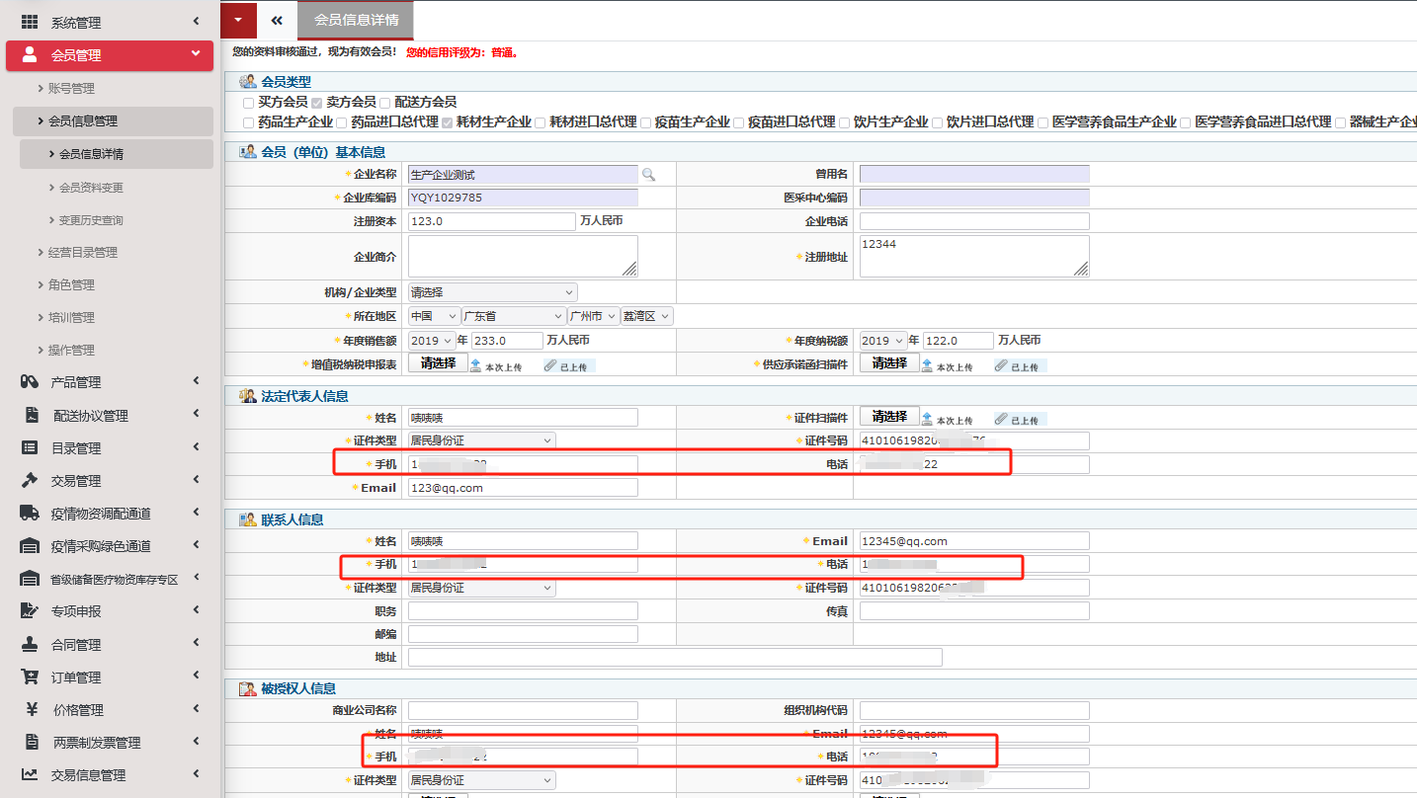

**账号列表**：点击“账号管理”—“账号列表”，在页面点击对应账号，进入查看手机号码。

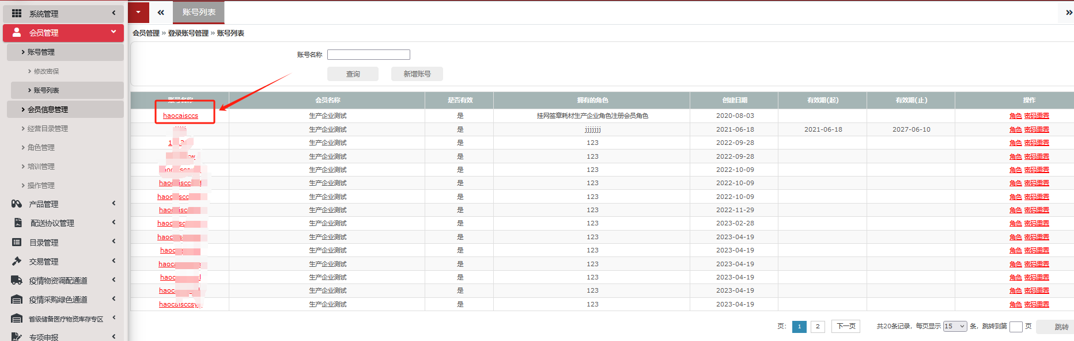

在“账户手机号码”查看已输入的手机号，如无手机号，可新增填写，并点击“修改账号”。

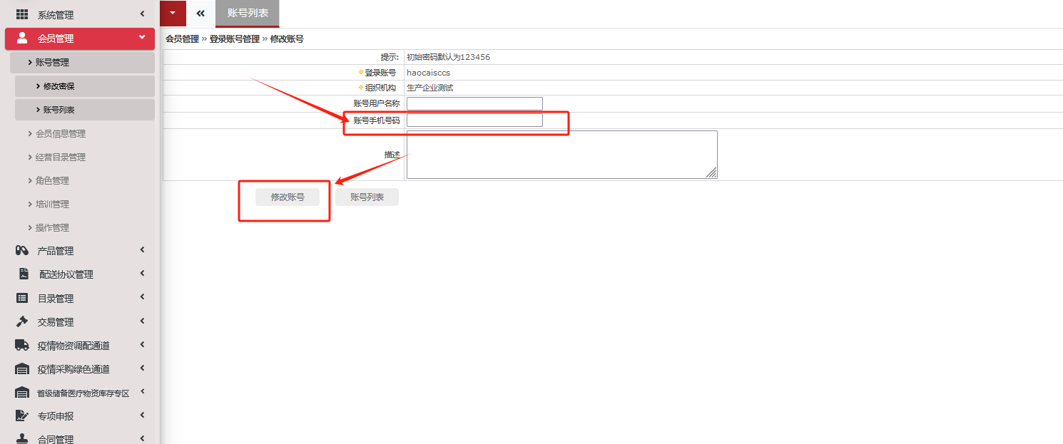

1. 更换绑定手机号

**会员信息**：点击“会员管理”—“会员信息变更”，对法定代表人信息、联系人信息、被授权人信息里登记的手机、电话进行更改，提交审核即可。

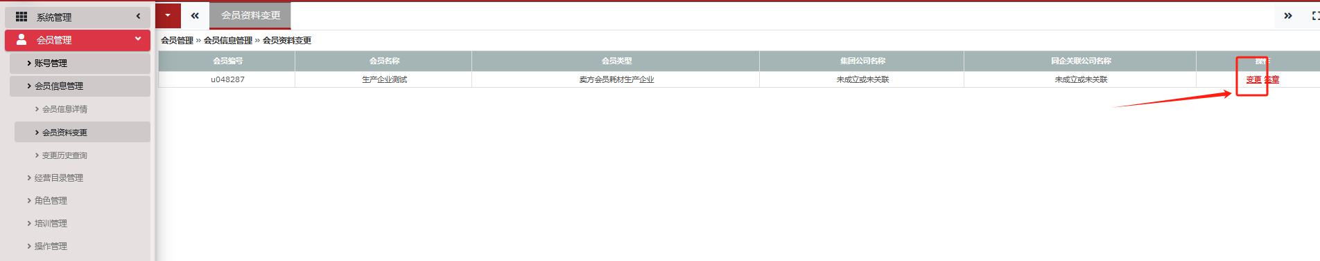

**账号列表**：点击“账号管理”—“账号列表”，在页面点击对应账号（红色字体），进入更改手机号码，无须审核。



**小程序与账号绑定**

1. 扫码关注

用手机微信扫码关注微信小程序“药数立方”，或在手机微信内搜索关键字“药数立方”打开小程序。



1. 手机号验证

步骤一：初次打开小程序，页面出现提示“未绑定平台账号”，点击确定跳转账号绑定界面，或手动点击页面下方“我的”进入绑定界面。

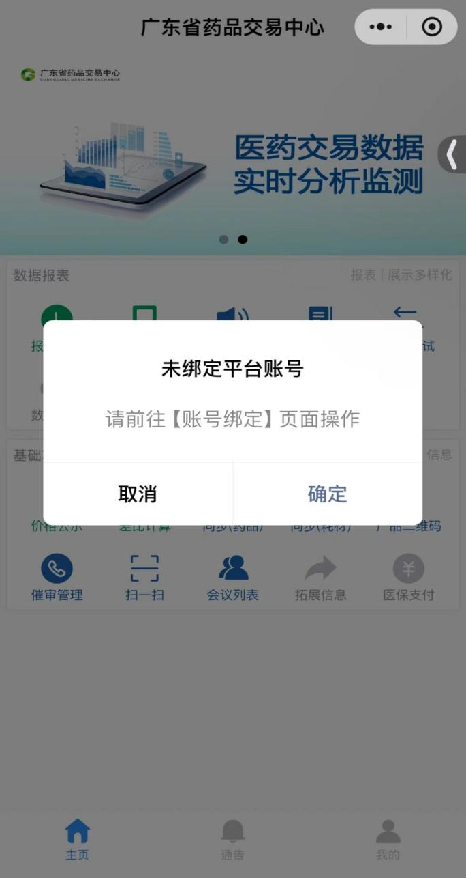

步骤二：点击“手机号码更新”，用本机手机号码登录小程序。

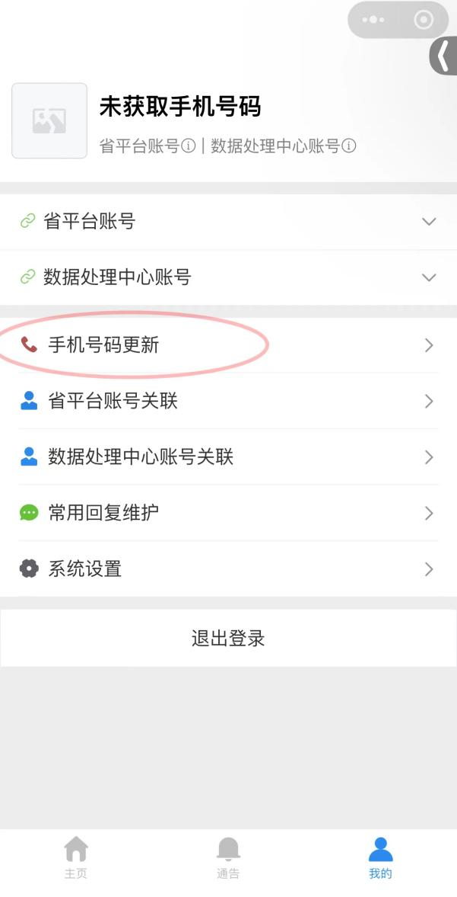 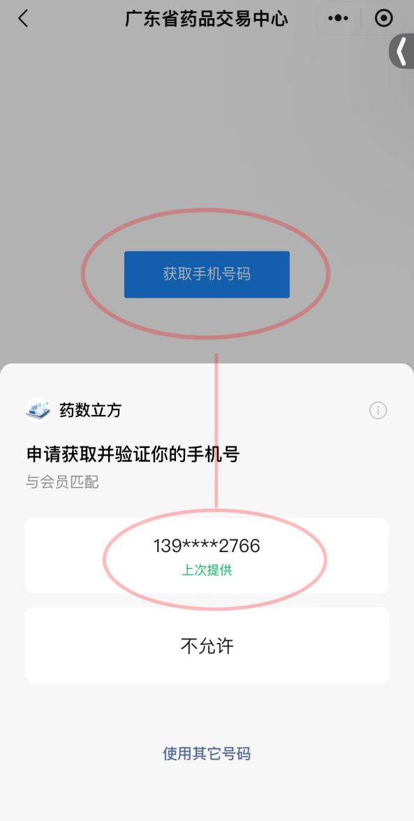

1. 账号关联

点击“省平台账号关联”，选择省平台账号进行绑定。

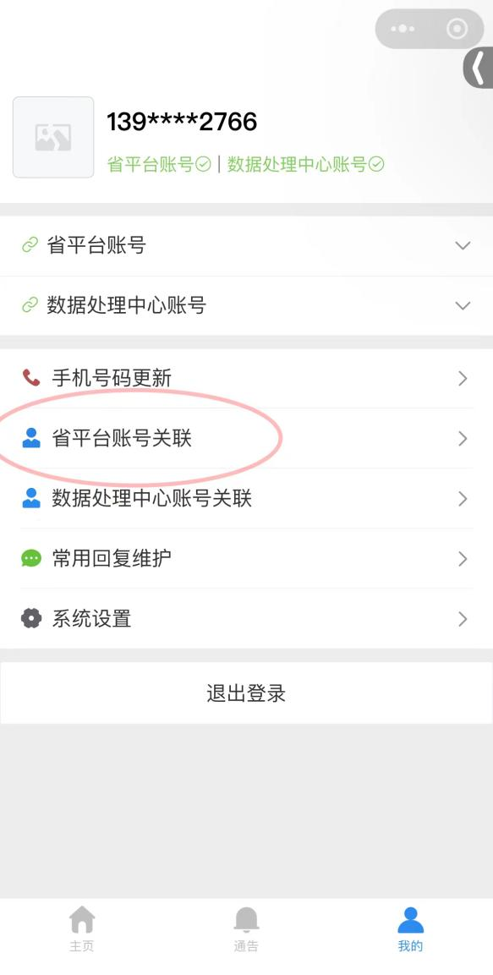 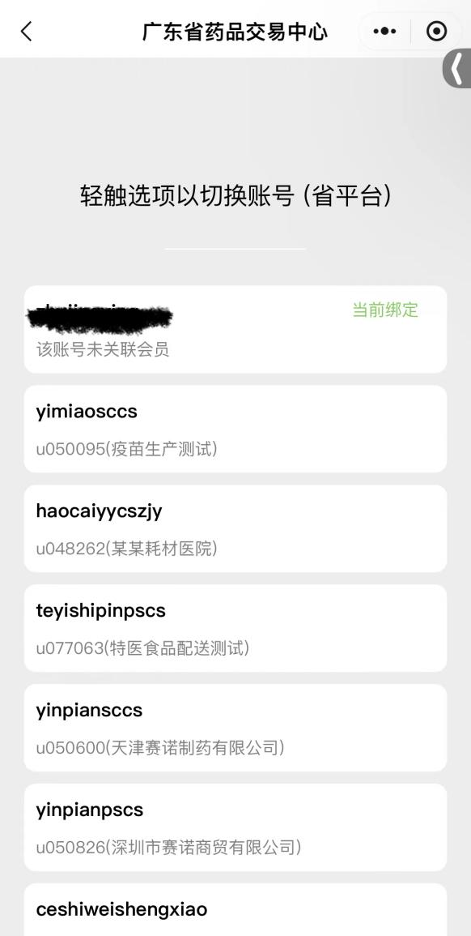

1. 绑定成功

在“省平台账号”查询得到关联信息，说明手机号与省平台账号已绑定成功。

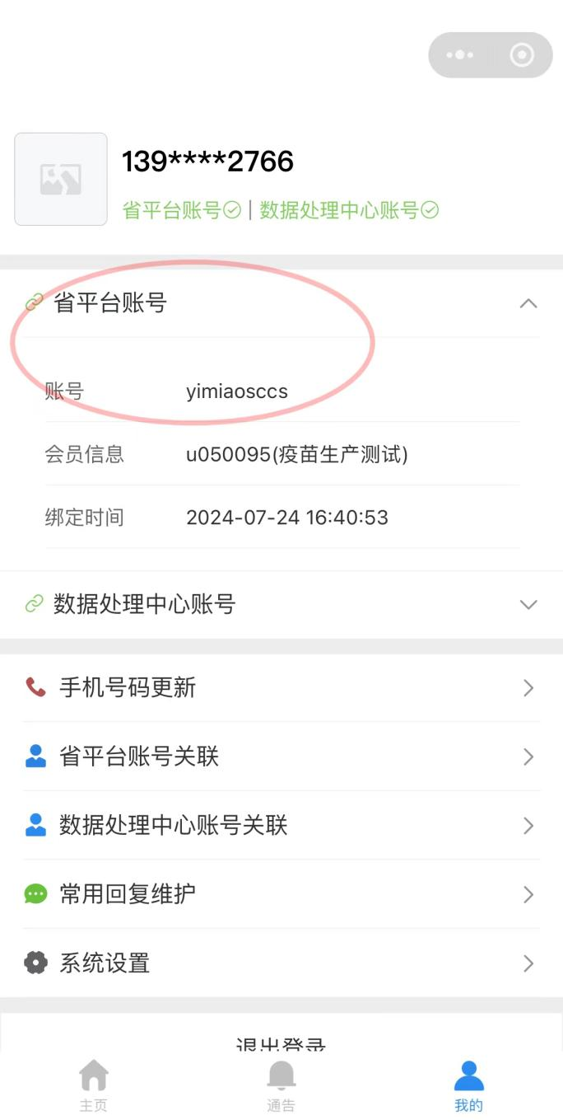

1. **新建信息复核/反馈及咨询信息（可选择平台或在小程序上操作）**

**平台端**

1. 入口

医院、企业登录系统后依次点击菜单[信息复核/反馈及咨询]-[咨询/反馈]，选择需要反馈的类目（系统咨询、产品信息咨询、交易咨询、服务咨询）。

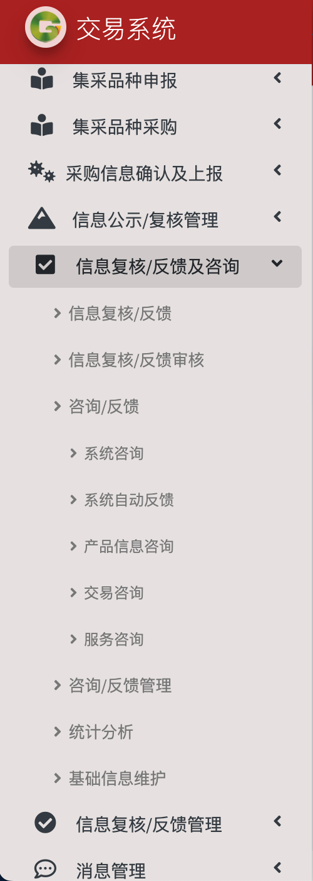

1. 新建咨询

点击[系统咨询]进入页面后点击[新建咨询]。

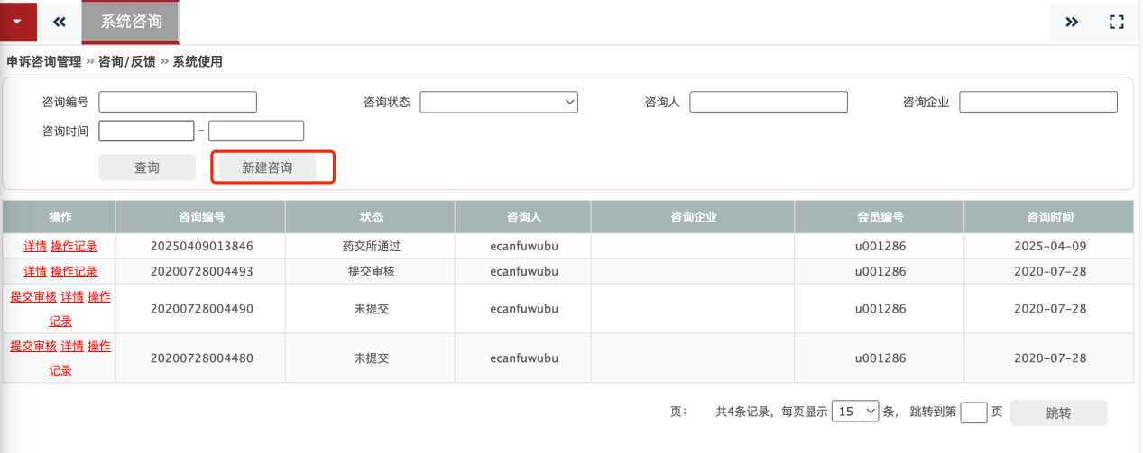

进入新增页面后填写咨询说明，可上传附件，最后点击[提交审核]。

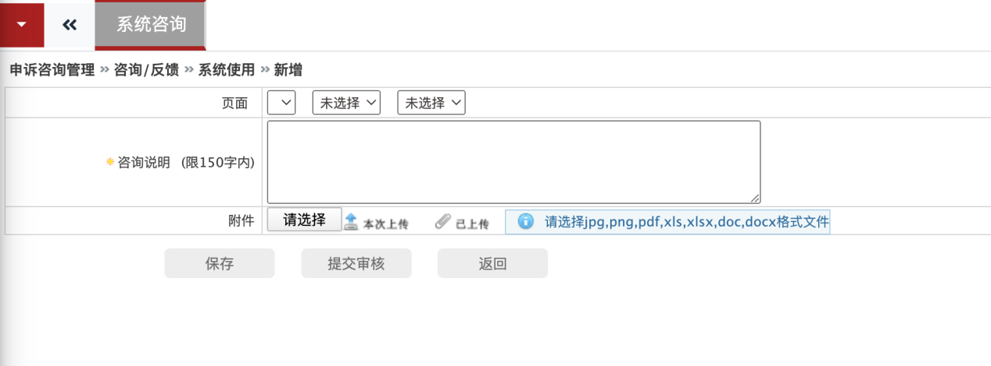

**小程序端**

1. 入口

在小程序界面点击“咨询/反馈”选择需要咨询的类别：系统咨询、产品咨询、交易咨询和服务咨询进入到填写页面。

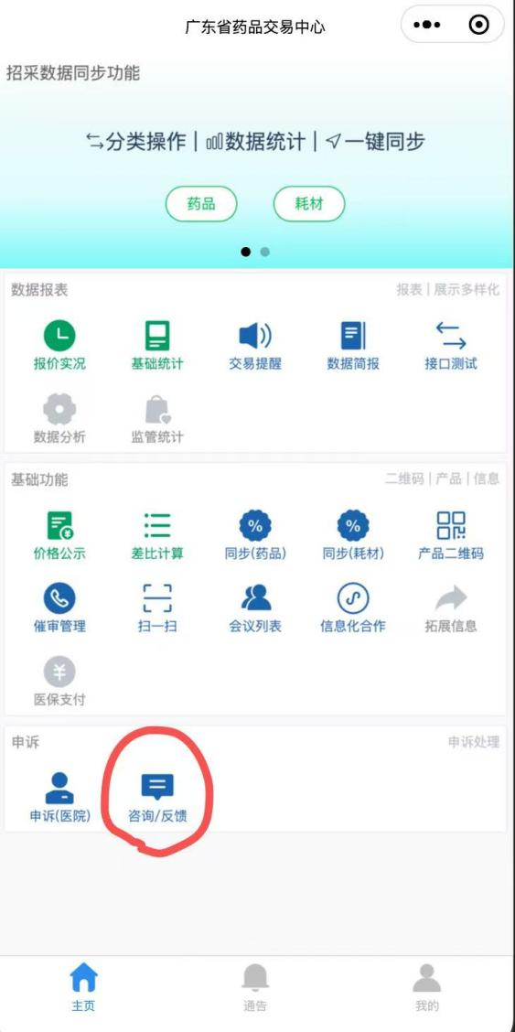 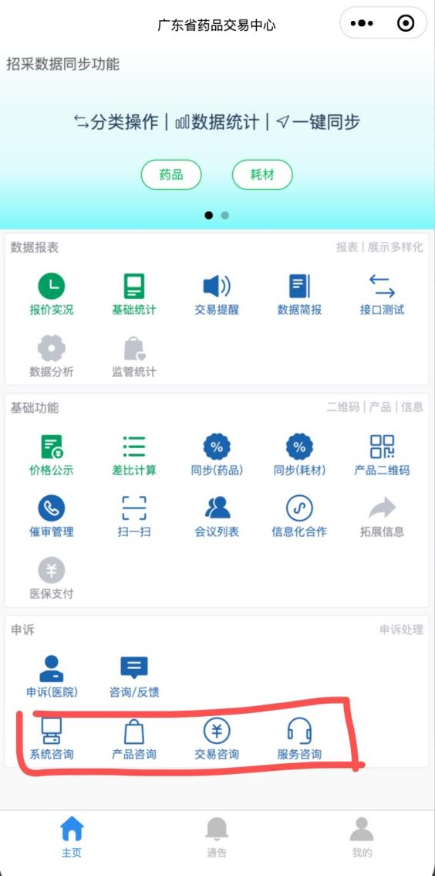

1. 新建“咨询/反馈”

在页面右上角点击新建，新增一条咨询/反馈数据。

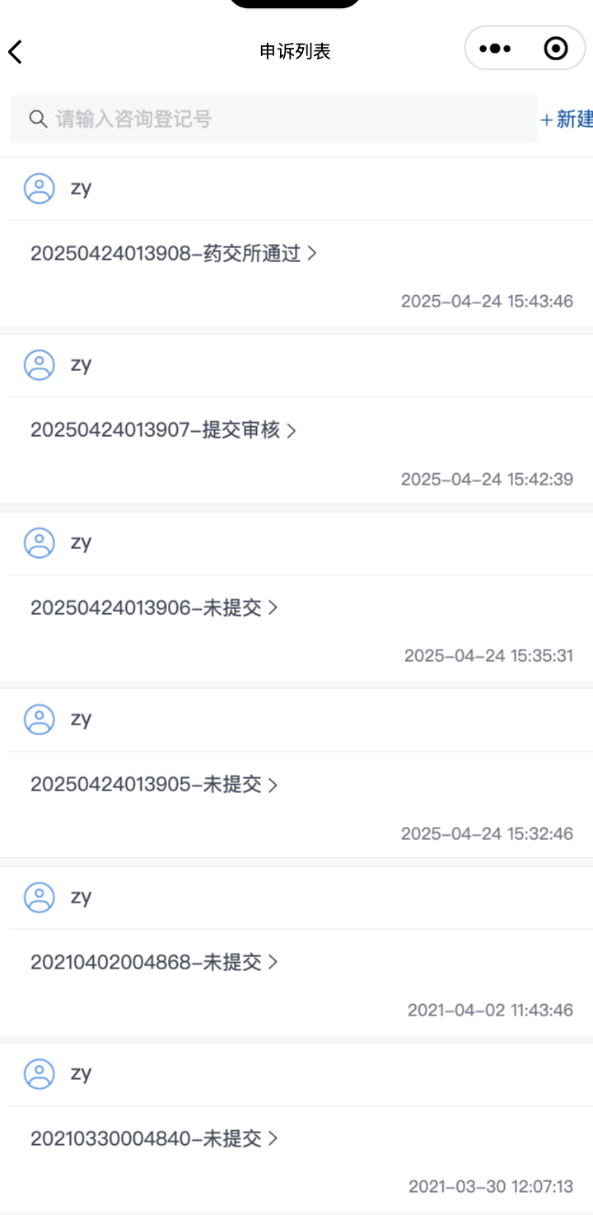

1. 保存和提交审核

在“咨询内容”和“附件”处填写和上传相关数据后，点击“保存”或“提交审核”。如还需修改数据点击“保存”，数据将暂时保存但未提交，如直接点击“提交审核”则无法二次修改直接提交。

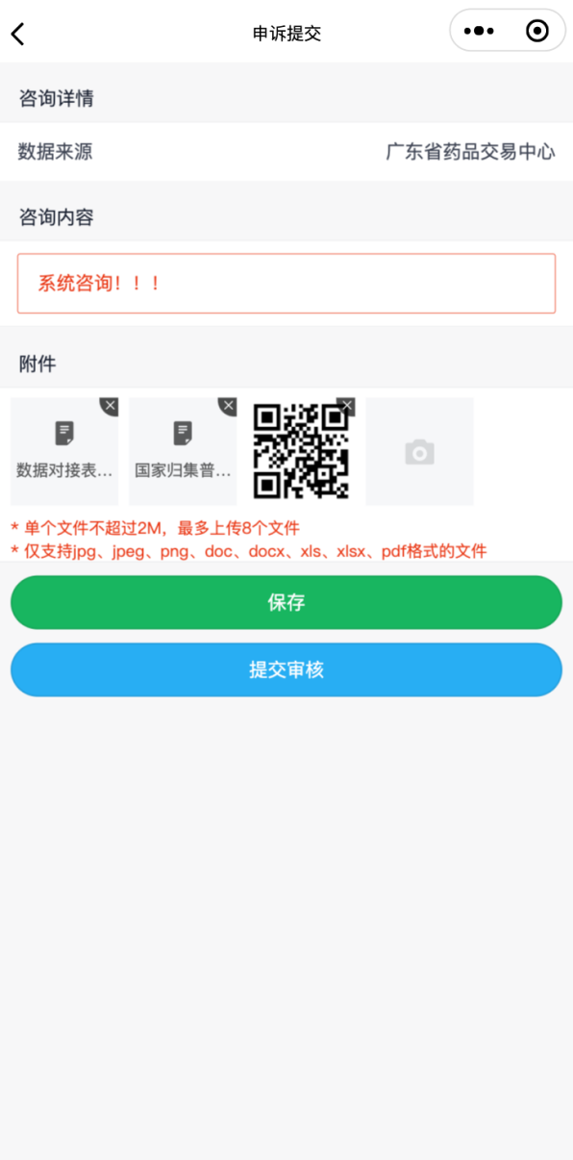 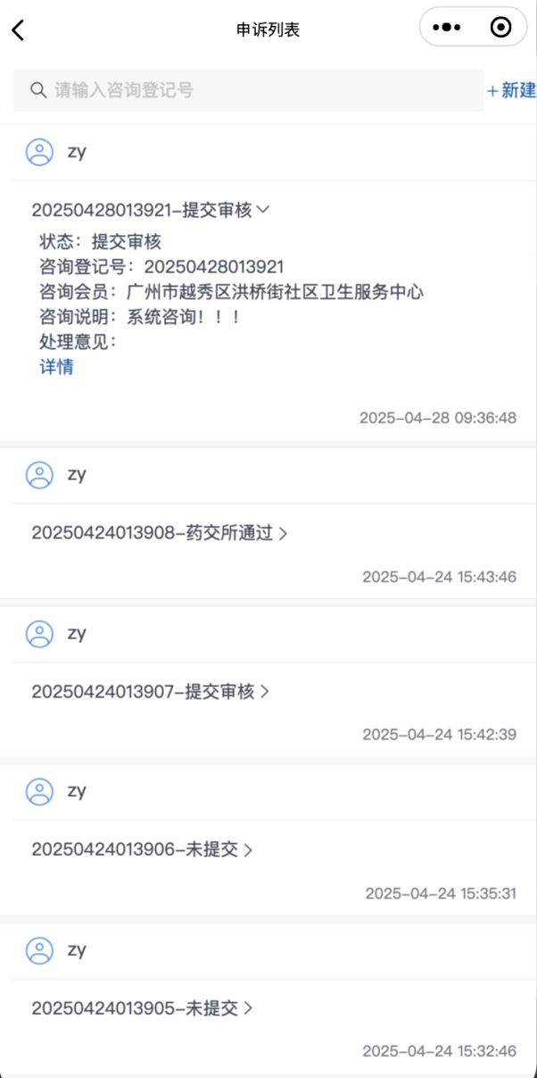

1. **填写并提交审核（填写对应信息并提交审核）**

**平台端**

查看审核结果

进入[系统咨询]页面可查看咨询结果，若状态为“药交所通过”可点击[详情]查看审核结果。

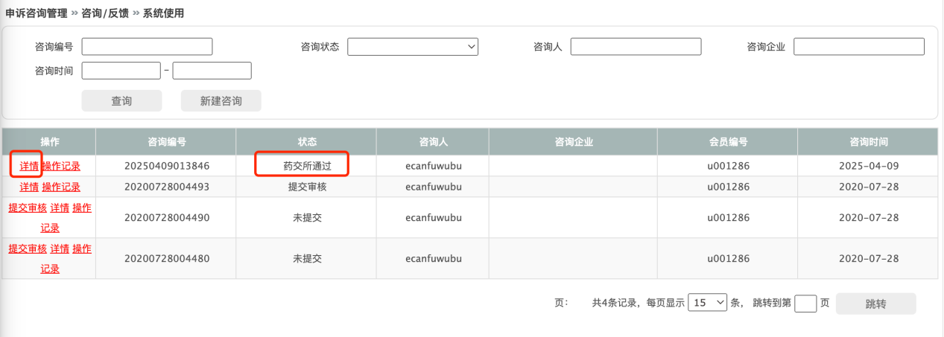

**小程序端**

查看审核结果

进入咨询/反馈界面可以查看审核结果。

